4.13 最终项目内部总结报告模板

项目名称 空洞骑士Remake |  | 项目经理 丁凡宇
项目  总体  描述 | 成果  实现了原作中的基础游戏框架  制作了原创关卡与敌人  添加了关卡计时与排行榜  添加了关卡选择与存储档功能
项目  总体  描述 | 迄止日期  10.1~12.13
项目  总体  描述 | 总成本  项目小组6人工作11周
项目  总体  描述 | 使用技术  Unity、Github、Jira、C#
项目  评价 | 与用户需求的符合程度  游戏内容十分符合目标玩家人群的需求，同时项目在Github平台上得到了其他游戏制作团队的认可。
项目  评价 | 成功之处  游戏成功还原了原作的核心框架  原创关卡与敌人单位新颖独特  关卡计时及排行榜机制有吸引力
项目  评价 | 失败之处  游戏场景与人物动画无法如原作般精细  内容相对于正式的游戏项目较少
成功或失败的原因：
成功原因：
项目启动时目标详细明确，可行性经验证较高，任务划分清晰，进度安排合理，反馈调整及时
失败原因
项目人员较少，开发时间较短，无法制作充足且完善的内容

项目管理的手段和技术及对它们的评价：
甘特图：
甘特图可以直观地表明任务计划在什么时候进行，以及实际进展与计划要求的对比，是查看项目进程最常用的工具图。甘特图还可以作为一种控制工具，管理者可以一目了然地指导要完成一项任务或整个项目还有哪些工作要做，进度是超前、落后还是恰好符合，有助于管理者发现实际进度偏离计划的情况。
关键路径分析方法：
使得项目团队可以合理安排项目的进度，有效使用项目资源，保证项目实施质量，同时有效控制项目范围，增强项目的可控性。

工作分解结构：
把一个项目，按一定的原则分解，项目分解成任务，任务再分解成一项项工作，再把一项项工作分配到每个人的日常活动中，直到分解不下去为止。较好的工作分解可以防止遗漏项目的可交付成果。帮助项目经理关注项目目标和澄清职责。建立可视化的项目可交付成果，以便估算工作量和分配工作。帮助改进时间、成本和资源估计的准确度。帮助项目团队的建立和获得项目人员的承诺。为绩效测量和项目控制定义一个基准。辅助沟通清晰的工作责任。
项目小组的建议及对以后项目的经验或教训：
项目团队的目标需要统一清晰
项目团队需要及时的沟通反馈渠道
项目团队需要对项目边界有清晰认识，要尽力保证按照项目进度规划进行开发

最终项目甘特图：
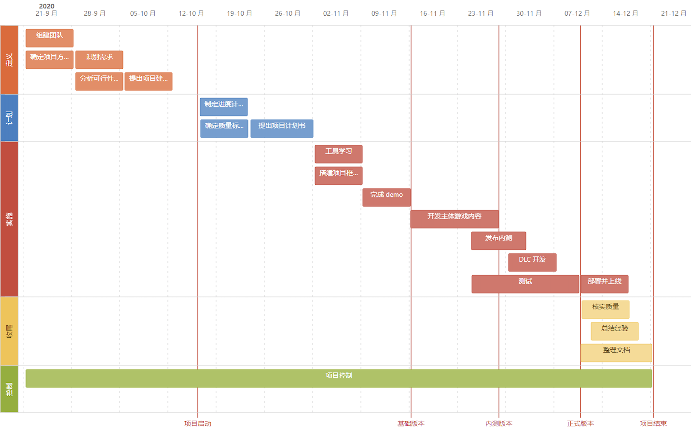
所有可交付成果的附件：
游戏程序可执行文件包

项目经理签字：丁凡宇
日 期：

